Einzelarbeit:
Erzeugen Sie im Programm „Fraktale Strukturen“, Unterprogramm „Lindenmayer-Systeme“ eine einfache Pflanze mit eigenen Regeln. Fügen Sie diese Abbildung in ein Word-Dokuments und speichern Sie dieses, zusammen mit der Bildungsvorschrift, unter im Ordner Fraktale1.
.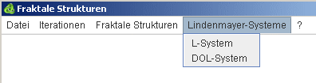
Zeichen | geometrische Interpretation | 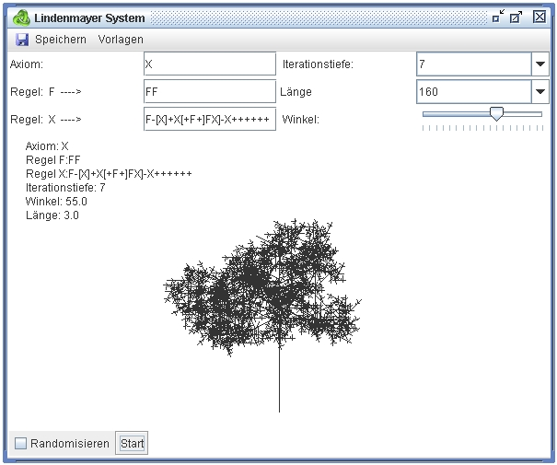
F | Strecke der Länge 1
f | Bewegung (ohne Zeichnung)
[ | Beginn eines neuen Astes
] | Ende eines Astes
+ | Drehung nach rechts um den Winkel Theta
- | Drehung nach links um den Winkel Theta
X | Strecke der Länge 1 (andere Ersetzungsregel)
Axiom: Zeichenkette, von der ausgegangen wird.
Regel F ist eine Ersetzungsregel, jedes Zeichen F wird durch eine neue Zeichenkette ersetzt.
Start: Ausgabe der Graphik durch Abarbeiten der Zeichenkette nach der oben angegebenen Interpretation.

